«Не зная броду, не суйся в воду».
За окном стоят весенние тёплые дни. Большие и малые водоемы освобождаются ото льда. Отправляясь к воде люди, хотят позитивных эмоций и не думают о безопасности, не предполагают, что может случиться беда там, где ее совсем не ждешь.
Чтобы отдых не был омрачен непоправимыми последствиями, следует знать и соблюдать правила безопасного поведения на воде.
На протяжении ряда лет основными причинами утопления людей являются: несоблюдение правил безопасного поведения на водах; личная неосторожность и беспечность; а гибели детей – недосмотр родителей или оставление их одних без присмотра.
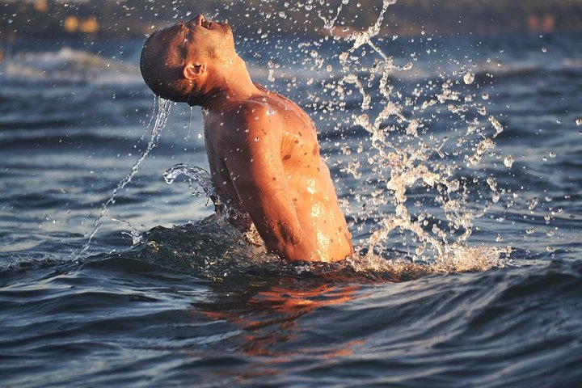
Статистика печальна, число утонувших сравнимо с количеством погибших в автомобильных катастрофах или при пожарах.
Взрослые и дети знают, что переходить улицу нужно на зелёный свет светофора или по пешеходному переходу, со спичками играть опасно, может вспыхнуть пожар, а вот на воде многие ведут себя беспечно, забывая, что вода несет опасность.
В зонах спасания спасательных станций риск утонуть сводится практически к нулю. Но на все, более чем 20 тысяч рек и более 10 тысяч озёр нашей Республики, спасателей не выставишь. Каждый человек должен сам позаботиться о своём здоровье и о здоровье окружающих его людей, принять все меры безопасности при отдыхе у воды или на воде.
Специалисты утверждают, человек может захлебнуться водой моментально, при неумении плавать и при стрессовой ситуации. Смерть от недостатка кислорода в организме наступает через 2 – 3 минуты, при условии, что пострадавший был совершенно здоров.
У многих граждан выработался стереотип, что отдых на природе (в том числе на берегу водоема) не получится хорошим без обильного употребления спиртных напитков. Стоит хорошо усвоить, купание и алкоголь - несовместимы. Купание в нетрезвом состоянии – самоубийство, пьяный является угрозой и для окружающих. Выпивший человек не может адекватно оценивать опасность, у него замедлены рефлексы.
По статистическим данным, около 70% утонувших людей (независимо в каком году), находились в нетрезвом состоянии. Совершенно не обязательно погружение в воду всего тела, бывает достаточно погрузить одно лицо в воду и человек может захлебнуться.
Важной причиной утоплений граждан является купание в необорудованных и запрещенных для этого местах (в котлованах, карьерах, мелиоративных каналах, пожарных водоемах и др. запрещенных местах).
Не стоит забывать и о водоворотах, которые часто встречаются на реках и водоёмах. Часто водовороты на поверхности воды не заметны, человек может попасть в такое место по незнанию. На месте водоворота течение бывает сильное, справиться с ним даже опытному пловцу практически невозможно. На месте водоворота могут быть и глубокие ямы, из которых выбраться сложно даже хорошо натренированному купальщику.
Пик детской гибели приходится на период с 12 до 18 часов, когда возможность контроля со стороны родителей, как за поведением ребенка, так и за состоянием его безопасности ниже.
Несовершеннолетние в возрасте от 11 до 17 лет зачастую тонут из-за чрезмерной самоуверенности. Устраивая заплывы на дальность, ныряние на глубину и длительность, совершая прыжки в воду с запрещенных для этого дамб, плотин, катеров, тарзанок, они подвергают свою жизнь опасности. При этом родители порой не считают нужным контролировать, где и как дети проводят время.
Необходимо помнить, что виноваты во всех трагедиях связанных с гибелью или травмой детей,, взрослые - те, кто не предвидит и не предусматривает возможной опасности. Виноваты родители, не научившие осторожности ребенка. Никто из родителей не хочет зла своему ребенку, в большинстве своем - это обычная человеческая беспечность.
Необходимо знать, в воде опасно всякое баловство, опасно даже в шутку хватать и тащить кого-то на глубину, силой удерживать под водой, подавать ложный сигнал о помощи.

Вхождение и прыжки в воду в разгоряченном и возбужденном состоянии, когда, вследствие резкого перепада температуры, происходят спазмы сосудов (в том числе головного мозга и сердца) приводят к несчастным случаям. В воду нужно заходить постепенно, привыкая к ее температуре. Длительное, вплоть до судорожного состояния, пребывание в воде также опасно для здоровья, особенно детского (известно, как трудно вытащить ребенка из воды в жаркий день). При длительном нахождении в прохладной воде возможны судороги мышц и как следствие этому – несчастный случай.
Одним из правил безопасности на воде является внимательное отношение к своим друзьям. Вся отдыхающая компания должна заходить в воду вместе и вместе выходить из воды, уделяя особое внимание детям. Нужно внимательно следить за друзьями и близкими, что бы при необходимости оказать пострадавшему незамедлительную помощь.
Следует хорошо запомнить правила безопасного поведения у воды и на воде: купаться можно только в безопасном месте, нельзя плавать, используя посторонние предметы: надувные матрасы, доски, надувные автомобильные камеры.
Следует хорошо запомнить, вода - это стихия, с которой всегда нужно быть на стороже. Любая неосторожность, халатность, неумение или незнание правил поведения на воде может привести к трагическим последствиям.
Взрослым, необходимо всегда помнить, что в их руках находится здоровье и жизнь детей, и поэтому не стоит рисковать и оставлять детей без присмотра, даже на несколько минут.

